Accessibility ID Report — payment_ios
Tarih: 30.03.2026 23:58 | Platform: IOS

Element ID | Page | Type | Label / Text | Value | Accessibility ID | Status | New Status
payment_ios_element_1 | Payment | TextField | Card Holder | Full Name |  | ID Yok | ID Eklenecek (Waiting Dev)
payment_ios_element_2 | Payment | TextField | Card Number | _ _ _ _ / _ _ _ _ / _ _ _ _ / _ _ _ _ |  | ID Yok | ID Eklenecek (Waiting Dev)
payment_ios_element_3 | Payment | TextField | Expiration Date | _ _ / _ _ _ _ |  | ID Yok | ID Eklenecek (Waiting Dev)
payment_ios_element_4 | Payment | TextField | CVV | Cvv |  | ID Yok | ID Eklenecek (Waiting Dev)
payment_ios_element_5 | Payment | Button | Select the type of credit card | 1 |  | ID Yok | ID Eklenecek (Waiting Dev)
payment_ios_element_6 | Payment | Button | VISA/MASTER 1111 TEST |  |  | ID Yok | ID Eklenecek (Waiting Dev)
payment_ios_element_7 | Payment | Button | World Pay Flex Cardinal |  |  | ID Yok | ID Eklenecek (Waiting Dev)
payment_ios_element_8 | Payment | Button | MAKE PAYMENT |  |  | ID Yok | ID Eklenecek (Waiting Dev)
payment_ios_element_9 | Payment | Cell |  |  |  | ID Yok | ID Eklenecek (Waiting Dev)
payment_ios_element_10 | Payment | Cell |  |  |  | ID Yok | ID Eklenecek (Waiting Dev)
payment_ios_element_11 | Payment | Cell |  |  |  | ID Yok | ID Eklenecek (Waiting Dev)
payment_ios_element_12 | Payment | Other |  |  |  | ID Yok | ID Eklenecek (Waiting Dev)
payment_ios_element_13 | Payment | Other | Log in |  |  | ID Yok | ID Eklenecek (Waiting Dev)
payment_ios_element_14 | Payment | Other | Flight Schedule |  |  | ID Yok | ID Eklenecek (Waiting Dev)
payment_ios_element_15 | Payment | Other | Flight Status |  |  | ID Yok | ID Eklenecek (Waiting Dev)
payment_ios_element_16 | Payment | Other | Feedback |  |  | ID Yok | ID Eklenecek (Waiting Dev)
payment_ios_element_17 | Payment | Other | Notifications |  |  | ID Yok | ID Eklenecek (Waiting Dev)
payment_ios_element_18 | Payment | Other | Gift Card |  |  | ID Yok | ID Eklenecek (Waiting Dev)
payment_ios_element_19 | Payment | Other | Settings |  |  | ID Yok | ID Eklenecek (Waiting Dev)
payment_ios_element_20 | Payment | Other | Contact us |  |  | ID Yok | ID Eklenecek (Waiting Dev)
payment_ios_element_21 | Payment | Other |  |  |  | ID Yok | ID Eklenecek (Waiting Dev)
payment_ios_element_22 | Payment | Other | Credit Card Type | Select the type of credit card |  | ID Yok | ID Eklenecek (Waiting Dev)

📸 Ekran Görüntüsü
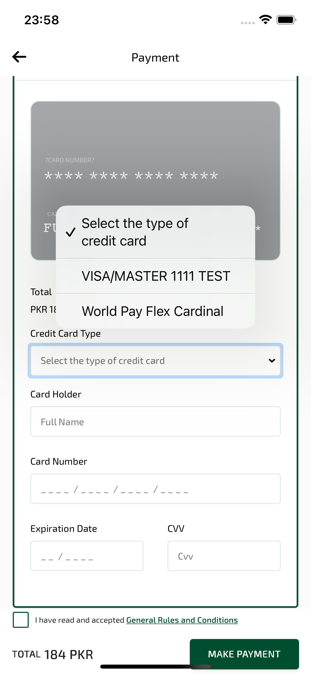
payment_ios sayfası ekran görüntüsü

